**EXERCÍCIO 4**

1. Abra o documento EXERC3 e salve-o com o nome de EXERC4.html.
2. Como título, deixe o seguinte texto: EXERC4 - Inserindo imagens.
3. Insira as imagens Porto_Alegre.jpg e Manaus.jpg, que você salvou em seu computador, de modo a deixar sua página *web* como ilustrado abaixo.

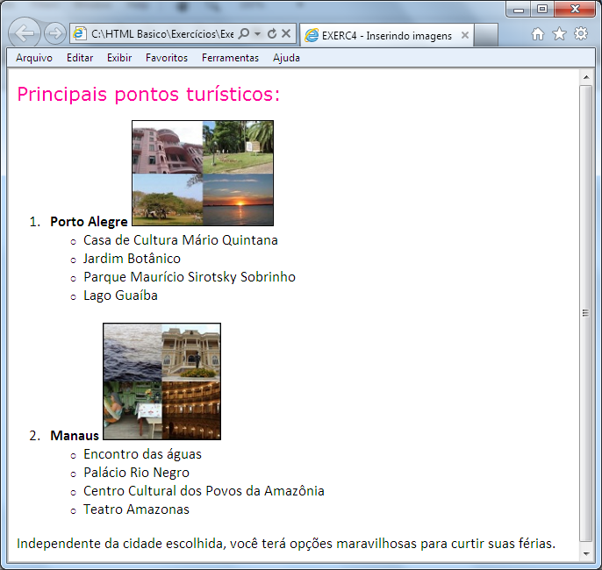

1. Salve novamente o documento HTML e visualize seu resultado no navegador.

Caso haja alguma divergência da imagem acima com sua página *web*, faça as alterações necessárias e atualize a página *web*.

O código que gerou este resultado, estará disponível em uma pasta chamada **Exercícios** na penúltima tela do curso.